Su borcunun internet vasitəsilə ödənilməsi
Bu xidmətdən istifadə edərək vətəndaşlar su borclarınını inetnet vasitəsilə ödəyə bilərlər. Elektron xidmətdən istifadə etmək üçün https://www.e-gov.az – “Elektron Hökümət” portalna daxil olaraq “Azərsu” ASC tərəfindən təqdim olunan elektron xidmətlər siyahasından “Su borcunun internet vasitəsilə ödənilməsi” elektron xidmətini seçmək lazımdır.(Şək:1)
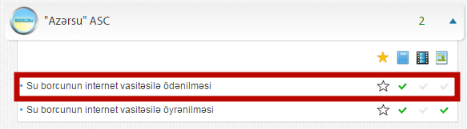
Şəkil:1
Xidmətə daxil olduqda açılan pəncərədə istifaçi ödəniçin növünü (əhali və ya qeyri əhali) və abonent kodunu daxil etməlidir.(Şək:2)
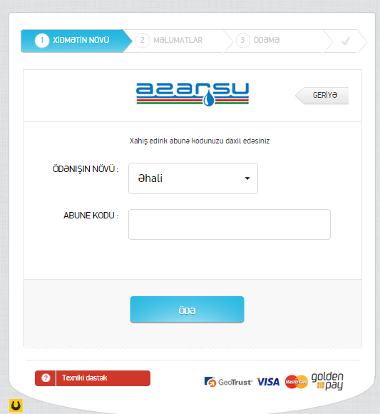
Şəkil:2
Daha sonra istifadəçi “Ödə” düyməsindən istifadə etməklə ödəmənin digər mərhələsinə keçə bilər.

